
Comunicato Stampa
Mercoledì 19 novembre 2014 Ore 10,30 - Hilton Garden Inn Lecce

La crisi congiunturale ha generato un incremento delle nuove povertà ed un acuirsi delle vecchie, con drammatiche ripercussioni sia a livello sociale, ma anche economico, di opportunità e di crescita generale del livello di benessere della popolazione.
Anche le aziende sono in enormi difficoltà, non riescono a individuare nuovi prodotti/servizi che possano essere acquistati da un pubblico anch’esso in difficoltà.
L’idonea cura non la conosce nessuno, come non è facile sostenere le azioni necessarie ed essenziali di un mondo che sempre di più ha necessità di assistenza sociale, sanitaria e di sviluppo.
E’ qui che risulta essenziale un coinvolgimento di due mondi che da sempre possono essere sinergici e attivi, il profit ed il non profit, in uno sforzo congiunto per il benessere sociale ed economico del nostro territorio che risulta comunque maggiormente colpito dalle difficili situazioni congiunturali. In questa nuova prospettiva, la realizzazione di percorsi virtuosi può essere una chiave ideale per la crescita e per la realizzazione di opportune sinergie.

La Fondazione di Comunità del Salento, ente di erogazione unico in Puglia, costituito a gennaio 2014 organizza il proprio evento corporate annuale puntando proprio sulle opportunità che possono nascere dalla messa in contatto di due mondi produttivi che potranno generare grandi possibilità e speranze per i territori.

Dal 28 al 30 novembre 2014 si terrà presso i saloni dell’Hilton Garden Inn di Lecce un evento senza precedenti, la Prima Borsa della Responsabilità Sociale d’Impresa, dove le imprese e gli enti non profit del Sud Italia proveranno a collaborare per l’attuazione di innovative progettualità.

Il 28 novembre alle ore 16,30 si terrà il Convegno Nazionale inaugurale intitolato “Un nuovo modello di Welfare: il ruolo delle Fondazioni di Comunità del Mezzogiorno” e dove interverranno, il Presidente di Fondazione con il Sud Carlo Borgomeo, il Presidente di Assifero Associazione delle Fondazioni erogatrici Felice Scalvini, i Presidenti delle Fondazioni di Comunità del Mezzogiorno d’Italia e altre personalità di spicco del mondo del welfare tra cui Stefano Granata di CGM, Franco Riva, Andrea Volterrani e molti altri.
L’evento, patrocinato dalla Camera di Commercio di Lecce, dalla Provincia di Lecce e da tutti i soci fondatori della Fondazione di Comunità del Salento, vedrà partecipare personalità eccellenti del panorama socio-politico italiano che saranno chiamati a esporre il loro punto di vista sulle tematiche dell’evento.
Durante la tre giorni un ricco programma di workshop, project space, dibattiti e tavole rotonde che vedranno protagonisti gli stessi “espositori” e chi intende sostenere questo nuovo paradigma sociale.
Inoltre sarà disponibile un project space per la condivisione di idee e progetti in un’ottica B2B.
Sarà il primo evento di questo tipo realizzato in Puglia, impossibile non esserci!
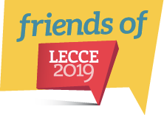


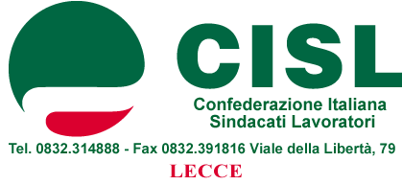


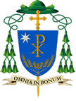
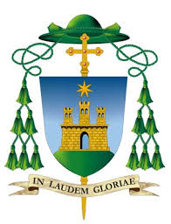
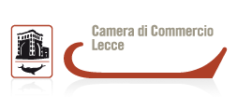
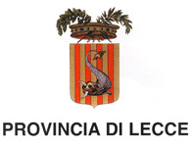
Fondazione
Francesca Massa Onlus
Diocesi di Nardò Gallipoli
Diocesi di Ugento S.M. Leuca
ASSA-Anteas Lecce

